**Información de prensa**

**2024-166**

Schmitz Cargobull Ibérica

**Marcotran refuerza su oferta intermodal con 30 nuevos semirremolques Schmitz Cargobull**

Noviembre 2024 – Marcotran, referente en soluciones logísticas integrales, ha dado un paso significativo en su estrategia de crecimiento con la adquisición de 30 semirremolques de lona S.CS con carrocería MEGA VARIOS enfocadas a la intermodalidad, que incluye el sistema de control de presión de los neumáticos y la telemática TrailerConnect®. Esta inversión permitirá a la compañía optimizar sus operaciones intermodales y ofrecer un servicio aún más eficiente y sostenible a sus clientes.

Alberto Marco, director de compras de Marcotran, ha subrayado la importancia de esta inversión para la compañía: "La incorporación de estos nuevos semirremolques P400 a nuestra flota nos permitirá optimizar nuestras rutas, reducir nuestros costes operativos y mejorar la trazabilidad de las mercancías. La tecnología y los datos desempeñan un papel fundamental en nuestra estrategia de crecimiento, y esta alianza con Schmitz Cargobull nos permite acceder a las soluciones más avanzadas del mercado y consolidar nuestra posición como referente en el transporte intermodal."

Por su parte, Fran Benedi, responsable de la zona de Aragón y Soria de Schmitz Cargobull, ha destacado la importancia de esta colaboración: "Estamos muy satisfechos de que Marcotran haya confiado por primera vez en Schmitz Cargobull para renovar su flota. Los nuevos semirremolques ofrecen una combinación única de calidad, fiabilidad y tecnología, lo que permitirá a Marcotran optimizar sus operaciones y mejorar su competitividad en un mercado cada vez más exigente."

Los nuevos vehículos, diseñados para optimizar el transporte intermodal, cuentan con carrocería regulable en altura, equipada con lona malla antirrobo y lona de techo reforzada antirrobo “Schmitz Cargobull Safety Roof”, que garantizan la seguridad de la carga. Además, los semirremolques cuentan con equipamiento ferry y certificación TIR, lo que facilita su transporte en diferentes modos y reduce los tiempos de tránsito. El chasis galvanizado, con una garantía de 10 años, asegura una larga vida útil y una mayor resistencia a la corrosión.

**2024-166**

“La incorporación del sistema de control de presión de los neumáticos y del paquete de servicios TrailerConnect®, que proporciona información detallada sobre el estado de los semirremolques y envía alertas en caso de incidencias, refuerza el compromiso de Marcotran con la seguridad y la eficiencia”, ha matizado Javier Espliego, responsable de grandes cuentas de Schmitz Cargobull. Además, la operación se ha llevado a cabo en modalidad Full Fervice, con financiación a través de Cargobull Finance y mantenimiento de los vehículos.

La extensa red de servicios oficiales del fabricante alemán ha sido un elemento clave en el éxito de esta operación. Su amplia cobertura ha constituido un valor añadido para la empresa aragonesa. En la actualidad, Schmitz Cargobull cuenta en toda Europa con unos 1.400 Talleres Oficiales autorizados (105 en España) que ofrecen servicios para semirremolques, neumáticos y sistemas telemáticos, así como una gran disponibilidad de piezas de repuesto.

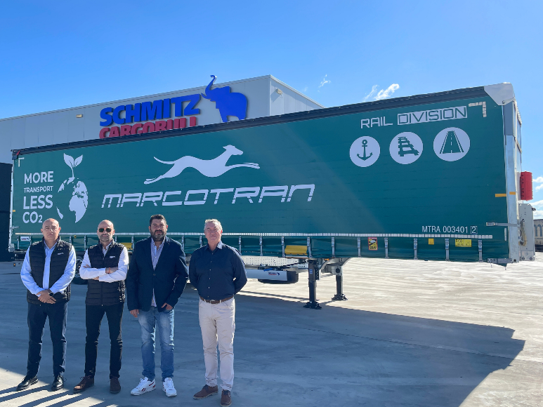

**Pie de foto:** De izq. a drcha.: Javier Espliego, responsable de grandes cuentas en Schmitz Cargobull Ibérica, Fran Benedí, consultor comercial de la zona de Aragón y Soria en Schmitz Cargobull Ibérica, Alberto Marco, director de compras de Marcotran y Miguel Iglesias, director comercial en Schmitz Cargobull Ibérica.

**Acerca de Schmitz Cargobull**

Schmitz Cargobull es el fabricante líder de semirremolques para carga con temperatura controlada, carga general y mercancías a granel en Europa y pionero en soluciones digitales para servicios del remolque y conectividad. La compañía también fabrica equipos de frío para semirremolques frigoríficos. Con una amplia gama de servicios que van desde financiación, suministro de repuestos, contratos de servicio y soluciones telemáticas hasta el comercio de vehículos usados, Schmitz Cargobull ayuda a sus clientes a optimizar su coste total de propiedad (TCO) y su transformación digital.

Schmitz Cargobull se fundó en 1892 en Münsterland, Alemania. La empresa familiar produce alrededor de 60.000 vehículos al año con más de 6.000 empleados y generó una facturación de alrededor de 2.400 millones de euros en el ejercicio 2023/24. La red de producción internacional se compone actualmente de diez plantas en Alemania, Lituania, España, Inglaterra, Turquía, Eslovaquia y Australia.

**El equipo de prensa de Schmitz Cargobull:**

Raquel Villarrroya: +34 976 613 200 - 5229 I [raquel.villarroya@cargobull.com](mailto:raquel.villarroya@cargobull.com)

Luis Bonasa: +34 976 613 200 - 5230 I [luis.bonasa@cargobull.com](mailto:luis.bonasa@cargobull.com)  
Anna Stuhlmeier: +49 2558 81-1340 I anna.stuhlmeier@cargobull.com